Сижу я как-то за своим столом и думаю.
Вдруг подъезжает ко мне на велосипеде Никита. Подъехал, посмотрел на меня и спрашивает:
— Ты думаешь, папа? Да? А про что ты думаешь? Наверно, про что-нибудь интересное?
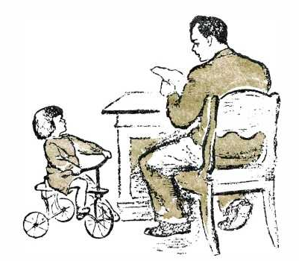
— Про интересное, — говорю. — Хочу написать книжку про нас с тобой — для ребят. О том, как мы живём-поживаем, как у нас кошка зайчат кормила, как Томка плавать научился. Напишу, а потом всех нарисую: и тебя, Никита, и Томку, и зайчат — всех, всех. Только ты мне не мешай — я сейчас писать начну.
А Никита обрадовался и кричит:
— Я тоже хочу писать! Я тебе помогать буду!
— Да ты же ещё маленький, — говорю, — ты не умеешь!
— Умею, — говорит, — давай бумагу.
Вот влез Никита на стул, взял перо, взял бумагу и стал писать пером по бумаге.
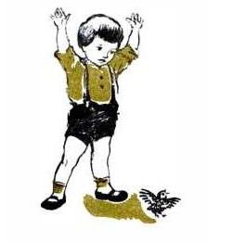
— Ну ладно, — говорю. — Запиши-ка сначала название первого нашего рассказа. Пиши так: «Как Никита научил летать воробья».
Никита высунул язык и заскрипел пером.
— Ну, ещё про кого писать? — спрашивает.
— Пиши вот что: «Как лошадка зверей катала».
Он и это написал.
А теперь пиши: «Как Никитка укусил Томку».
— Ну, уж про это я не хочу писать, — говорит Никита, — я ведь его нечаянно укусил — просто хотел ему показать, как львы кусаются. Не надо про это писать!
— Ладно, не надо — так не надо, пиши другое.
Писал Никита, писал, скрипел пером, скрипел — всё написал. Слез со стула и говорит:
— Вот я тебе и помог. На бумагу — читай!
Сел он на свой велосипед и уехал помогать маме — она к его штанам пуговицу пришивала.
А я стал читать, что Никита мне написал. Читал, читал — ничего не могу разобрать.
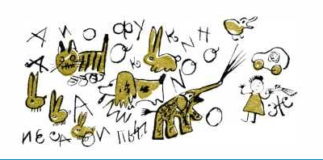
Ну-ка почитай ты сам — может быть, что и поймёшь?

